FOLLETO MISA CON NIÑOS

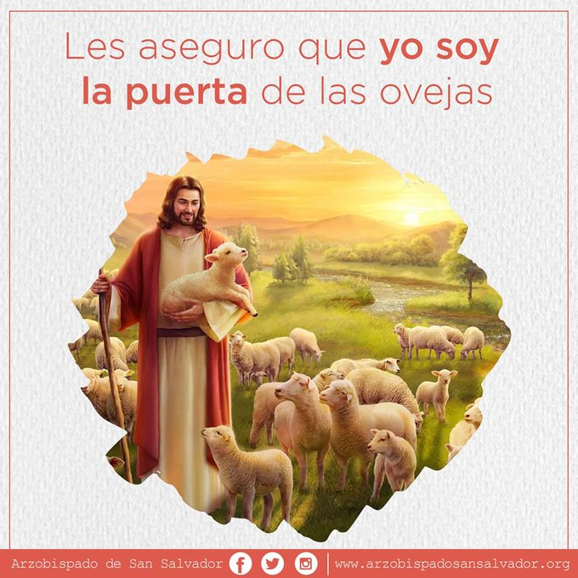
MISA CON NIÑOS

30 de abril de 2017
PASCUA 4º-A

Juan 10,1-10: "Yo soy el pastor, yo soy la puerta”
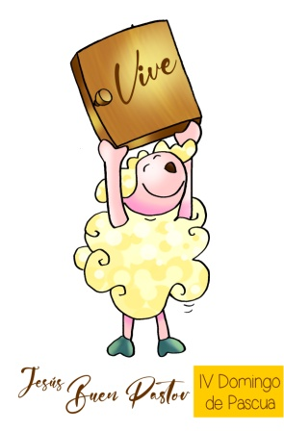
Mensaje: La ovejita, desde la puerta que es Jesús,
nos dice: Cristo VIVE

ACOGIDA
Hermanos y hermanas: bienvenidos a nuestra celebración pascual. Hoy la Iglesia nos presenta a Cristo resucitado como el Buen Pastor, que vive y no abandona a su rebaño, que lo alimenta y protege, lo conduce por cañadas oscuras con seguridad. Hoy es también el día de pedir para que no falten los buenos pastores en las comunidades cristianas, que se multipliquen las vocaciones consagradas a realizar alguna tarea pastoral. Nos unimos a toda la Iglesia para rogar al Señor que nos dé nuevas vocaciones.
Sacerdote: -En el nombre del Padre… Cristo Resucitado, el Buen Pastor que ha venido para que tengamos vida y la tengamos en abundancia, esté con todos vosotros.
(Podemos destacar un cuadro del Buen Pastor o si no un zurrón de pastor, un cayado y una frase: “Yo conozco a mis ovejas, yo soy la puerta”).


PERDÓN o ASPERSIÓN

(Si no se hace la aspersión)
Sacerdote: Ante Dios Padre que resucitó a su hijo Jesús, le pedimos perdón:

- Catequista: Porque en muchas ocasiones, no somos obedientes ni hacemos caso a los mayores que buscan nuestro bien. Perdón, Señor, perdón

- Niño/a: Porque nos olvidamos de rezar y contarle nuestras cosas a Jesús el Buen Pastor. Perdón, Señor, perdón.

- Padres: Porque no oímos tu llamada cuando nos pides que te sigamos. Perdón, Señor, perdón.
Sacerdote: Que el Señor tenga misericordia de nosotros, perdone nuestros pecados, nos devuelva la luz de su gracia y nos lleve a la vida eterna.

- LECTURAS
En la primera lectura, Pedro, el día de Pentecostés, anuncia que aquel Jesús al que ellos crucificaron es el Mesías y Señor, e invita a la conversión; así comenzaron a nacer las primeras comunidades. La segunda lectura Pedro nos recuerda que Cristo es el pastor de nuestras vidas que nos sana las heridas y nos llama a vivir según su ley de amor. En el evangelio Jesús, que da la vida por nosotros, se contrapone a los malos pastores; es también la puerta por la que accedemos a la salvación.
LECTURAS

HECHOS 2, l4a. 36-41: Dios lo ha constituido Señor y Mesías.

El día de Pentecostés Pedro, poniéndose en pie junto a los Once, levantó su voz y declaró: «Con toda seguridad conozca toda la casa de Israel que al mismo Jesús, a quien vosotros crucificasteis, Dios lo ha constituido Señor y Mesías». Al oír esto, se les traspasó el corazón, y preguntaron a Pedro y a los demás apóstoles: «¿Qué tenemos que hacer, hermanos?» Pedro les contestó: «Convertíos y sea bautizado cada uno de vosotros en el nombre de Jesús, el Mesías, para perdón de vuestros pecados, y recibiréis el don del Espíritu Santo. Porque la promesa vale para vosotros y para vuestros hijos, y para los que están lejos, para cuantos llamare a sí el Señor Dios nuestro».
Con estas y otras muchas razones dio testimonio y los exhortaba diciendo: «Salvaos de esta generación perversa». Los que aceptaron sus palabras se bautizaron, y aquel día fueron agregadas unas tres mil personas.
Palabra de Dios.

SALMO 22:

El Señor es mi pastor, nada me falta.

I PEDRO 2, 20b-25: Os habéis convertido al pastor de vuestras almas.

JUAN 10, 1-10: Yo soy la puerta de las ovejas.

Narrador: En aquel tiempo, dijo Jesús:

Jesús: -«En verdad, en verdad os digo: el que no entra por la puerta en el aprisco de las ovejas, sino que salta por otra parte, ese es ladrón y bandido; pero el que entra por la puerta es pastor de las ovejas. A este le abre el guarda y las ovejas atienden a su voz, y él va llamando por el nombre a sus ovejas y las saca fuera. Cuando ha sacado todas las suyas camina delante de ellas, y las ovejas lo siguen, porque conocen su voz; a un extraño no lo seguirán, sino que huirán de él, porque no conocen la voz de los extraños».

Narrador: Jesús les puso esta comparación, pero ellos no entendieron de qué les hablaba. Por eso añadió Jesús:

Jesús: -«En verdad, en verdad os digo: yo soy la puerta de las ovejas. Todos los que han venido antes de mí son ladrones y bandidos; pero las ovejas no los escucharon. Yo soy la puerta: quien entre por mí se salvará y podrá entrar y salir, y encontrará pastos. El ladrón no entra sino para robar y matar y hacer estragos; yo he venido para que tengan vida y la tengan abundante».

Palabra del Señor.

Narrador-Jesús.

ORACIÓN DE LA COMUNIDAD

Sacerdote: Al Padre del cielo le presentamos nuestra oración, diciendo:

Jesús, Buen Pastor, guíanos y sálvanos.

1.- Por la Iglesia para que tenga el corazón como el de Jesús, el Buen Pastor. Oremos.

2.- Por el Papa Francisco, por nuestro obispo, por todos los pastores de la Iglesia. Oremos.

3.- Por los niños y jóvenes, para que conozcan y quieran seguir a Jesús el Buen Pastor; por las vocaciones, para muchos quieran seguirle como Buen Pastor. Oremos.

4.- Por todos nosotros, para que nos esforcemos en querer a Jesús tanto como Él nos quiere. Oremos.

5.- Por todas la madres, para que el Señor premie su generosidad y nunca les falte el cariños de sus hijos. Oremos.

6.- Por los que se preparan para recibir la comunión o la confirmación; por sus catequistas, educadores y sacerdotes; por todos los pastores de la Iglesia. Oremos.

Sacerdote: Escucha Señor Resucitado nuestra oración y llena el mundo entero con tu amor. Por JCNS.

- OFRENDAS

- CAYADO Y CRUZ:

Te presentamos este cayado de pastor, con el dirige a sus ovejas, y sus ovejas le conocen. Te lo presentamos ofreciéndote el trabajo de nuestros pastores y catequistas. También te presentamos esta cruz, el cayado del cristiano, pues siguiéndote Señor, iremos por buen camino.

- LLAVES:

Te ofrecemos, Señor, estas llaves que nos recuerdan que tú eres la puerta del cielo, por la que debemos entrar para salvarnos y alcanzar la vida eterna. Y que eres la puerta de la Vida en plenitud y que no debemos pasar de largo.

-PAN Y EL VINO:

El pan y el vino, son los frutos de la tierra donde te haces vida. Te lo presentamos Señor, para que un día nos trasformes como a estos frutos.

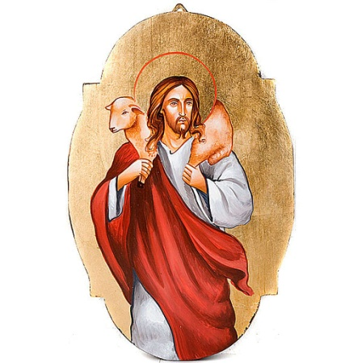
6.- ORACIÓN DE GRACIAS
Jesús, eres nuestro Pastor

-Tú eres nuestro Pastor,
con el que salimos cada día
al camino de la vida, a la tarea,
a gozar y vivir la jornada.

-Tú, nos llevas de tu mano,
nos facilitas el camino,
nos proteges en las dificultades
y nos presentas la belleza.

-Tú estás en todo momento
a nuestro lado, nunca te vas.
Y, cuando alguien se pierde,
sales corriendo a salvarle.

-Contigo aliado, el miedo no es lógico,
deberíamos sentirnos felices y seguros,
alegres y despreocupados,
solidarios y dichosos, porque contigo
la vida es más fácil y nos vuelves hermanos.

Te lo pedimos con María, reina de las Misiones. Amén.

FELICES PASCUAS DE RESURRECCIÓN
FELICES PASCUAS DE RESURRECCIÓN

